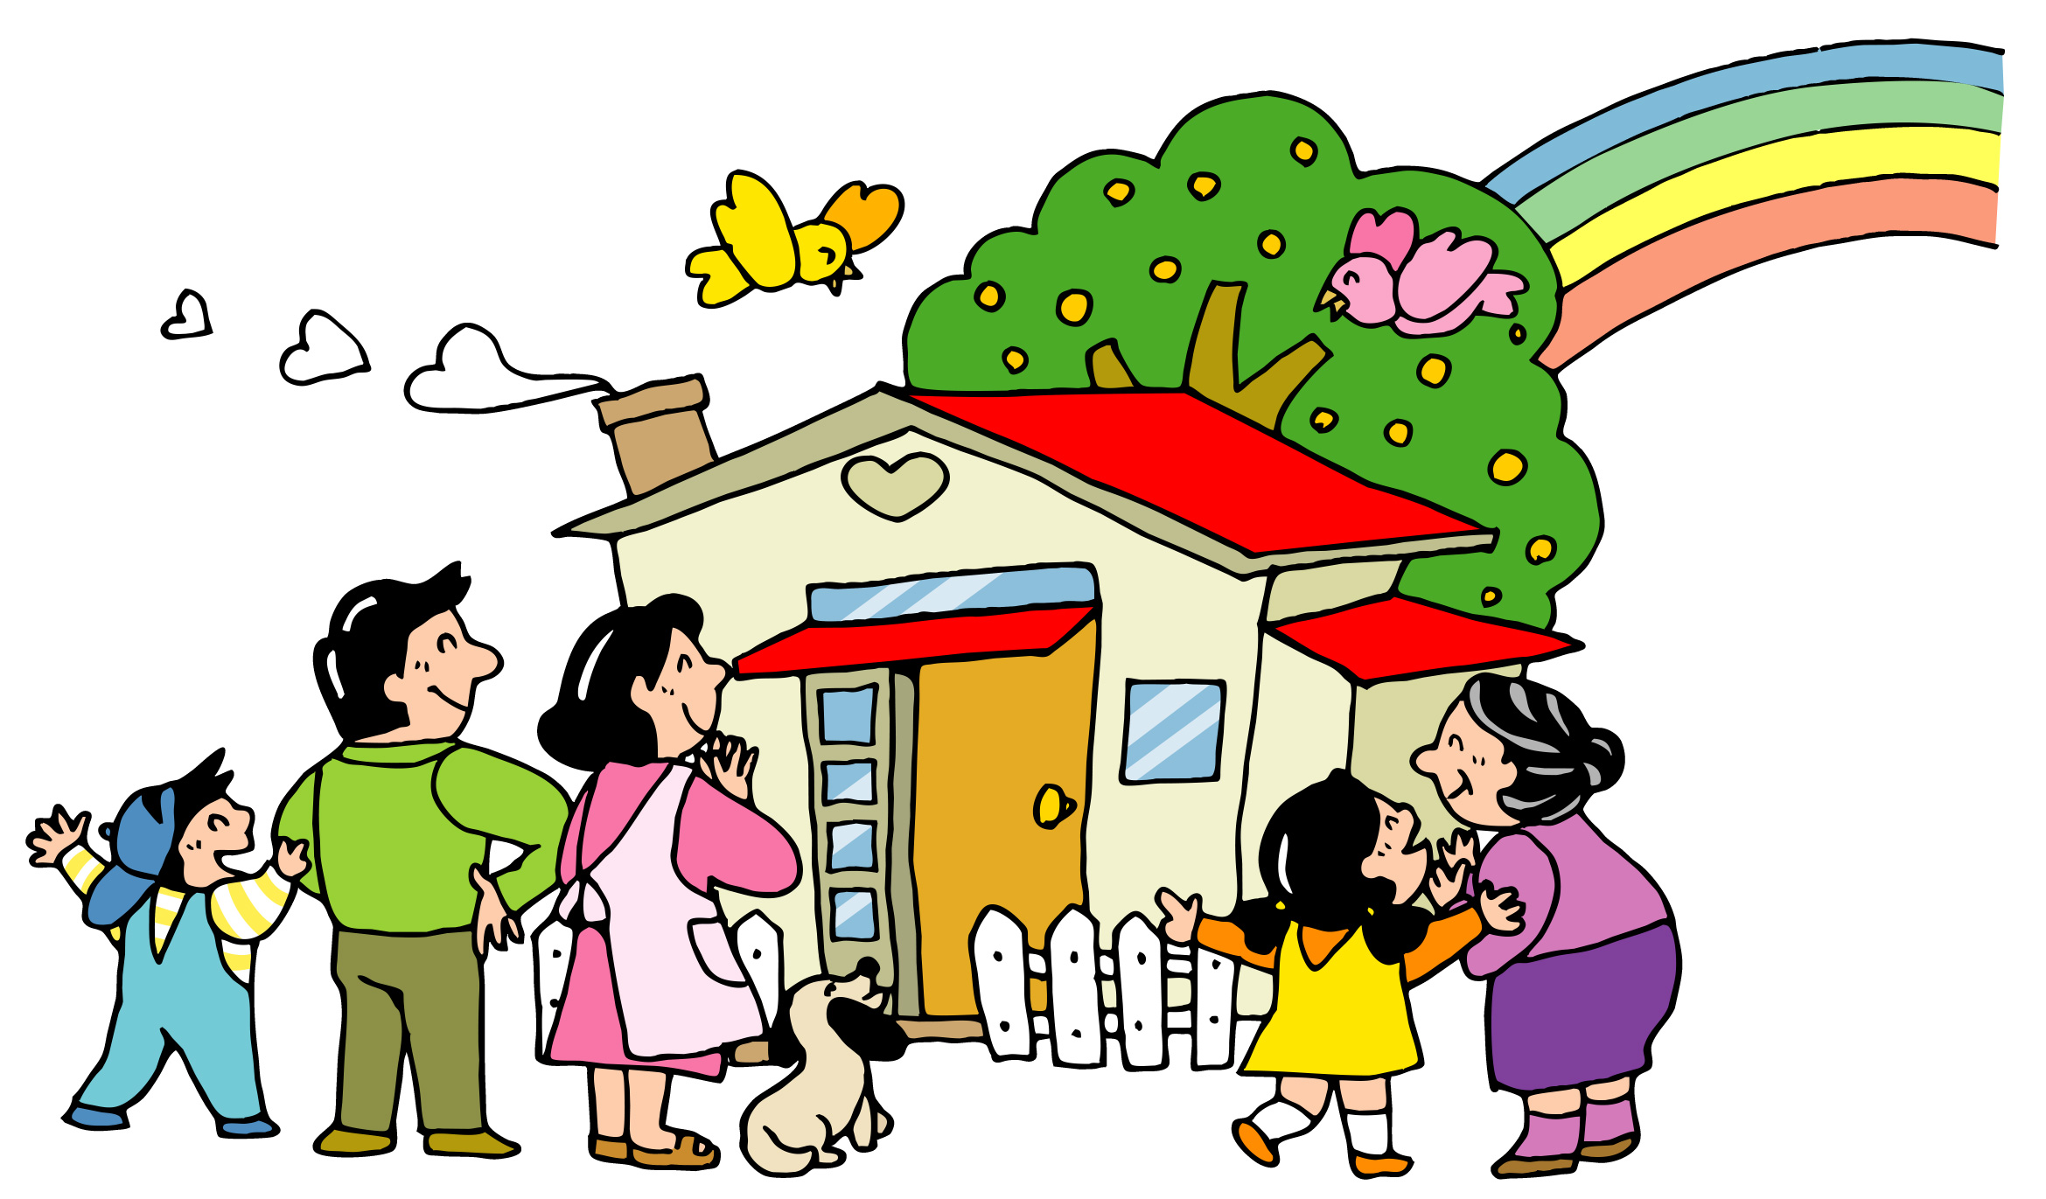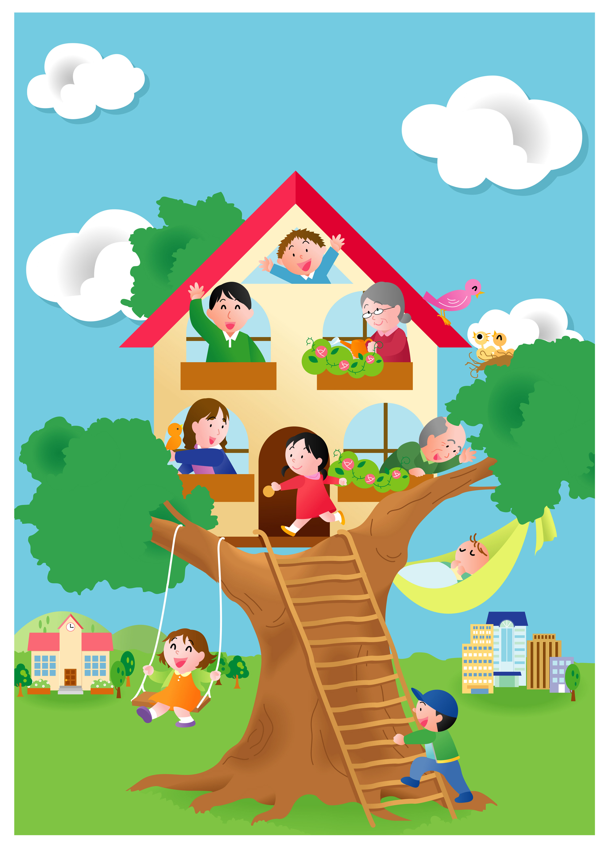
住まいの記録簿
住まいを長持ちさせるために・・・
要保存
新築・購入したお住まいに住まわれている間、大事に保管しておきましょう。
マイホームを新築・購入された皆様へ
住まいを長持ちさせるための
３箇条

１.定期的に点検を！
私達が「人間ドック」を受診したり、自動車に定期整備点検が必要なように、住宅についても点検は必須です。

○点検を確実に実施するためには新築時の図面、仕様書等を保管しておきましょう。

○「マイホーム維持管理ガイドライン」を参考に、定期的な点検を実施しましょう。
なお、「マイホーム維持管理ガイドライン」は、在来木造住宅をベースとして一般的な目安をまとめたものです。
その他の工法の住宅やその住宅の仕様、所在地の気候等によっては、点検・補修の項目や時期は異なってくることがあります。

○点検時の記録は「点検・補修記録シート」に記入しましょう。

２.修繕・交換は怠らずに！
点検の結果、少しでも不具合があった場合には、早めに修繕工事を実施しましょう。

○人間の体と同様に「早期発見・早期治療」が重要です。

○不具合をそのまま放置すると、ますます状態が悪化し、それを元通りに復旧するのに莫大な費用がかかってしまいます。

３.記録は必ず保存！
点検をした際の点検結果や、修繕工事を実施した場合の工事図面などを保管しておくことは、工事実施以降の点検や数年後に再度、修繕工事を実施する際の重要な資料となります。
また、ご自分の住宅を他人に中古住宅として売ろうとした場合でも、そのような記録が保管されていることは、中古住宅の価値を判断する際の有効な材料として活用することができます。

○将来、誰かに住宅を売る時には、保管してきた記録をそのまま相手に渡すことによって、
「住まいが適切に維持管理されている」ことをアピールすることができます。

住まいの概要シート

所有者
所在地
着工日～竣工日 |  |  | ( )年( )月( )日 ～ ( )年( )月( )日
都市計画  土地概要 | 用途地域 |  | □第一種低住専 □第二種低住専 □第一種中高住専 □第二種中高住専  □第一種住居 □第二種住居 □準住居 □近隣商業 □商業  □その他( )
都市計画  土地概要 | 防火地域 |  | □防火地域 □準防火地域 □その他( )
都市計画  土地概要 | その他地域地区等 |  | ( )
都市計画  土地概要 | 法定建ぺい率・容積率 |  | 法定建ぺい率( )％ 法定容積率( )％
都市計画  土地概要 | 敷地面積 |  | ( )㎡
都市計画  土地概要 | 接道(前面道路)幅員 |  | ( )m
都市計画  土地概要 | 地盤調査 |  | □有り［調査年月日( ) □調査報告書の添付］ □なし
都市計画  土地概要 | 権利の種類 |  | □所有者 □地上権 □賃借権 (種類 )
建物概要 | 構造 |  | □木造 □鉄骨 □軽量鉄骨 □その他( )
建物概要 | 階数 |  | 地 上 ( )階 地 下 ( )階
建物概要 | 建築面積・建ぺい率 |  | 建築面積( )㎡ 建ぺい率( )％
建物概要 | 延べ面積・容積率 |  | 延べ面積( )㎡ 容積率 ( )％
建物概要 |  | 地下1階 | ( )㎡
建物概要 |  | 1階 | ( )㎡
建物概要 |  | 2階 | ( )㎡
建物概要 |  | 3階 | ( )㎡
住宅  瑕疵保険 | 住宅瑕疵担保責任  保険 |  | □有り［契約年月日( ) 証券番号( )  □保険契約書付保証明書の添付  保険法人名( )］  □なし
住宅  瑕疵保険 | 建設住宅性能評価書 |  | □有り［交付年月日( ) 交付番号( ) □評価書の添付  評価機関名( )］  □なし
関係図書 | 確認済証  (確認申請書副本) |  | ［交付年月日( 年 月 日) 交付番号( )  □証書の添付 検査機関名( )］
関係図書 | 中間検査合格証 |  | ［交付年月日( 年 月 日) 交付番号( )  □証書の添付 検査機関名( )］
関係図書 | 検査済証 |  | ［交付年月日( 年 月 日) 交付番号( )  □証書の添付 検査機関名( )］
関係図書 | 契約書・図面等 |  | □工事請負(売買)契約書 □工事費内訳書 □設計図書 □竣工図  □打合せシート □保証書(アフターサービス規約)  □瑕疵保証関係書類 □その他( )
定期点検実施予定 |  |  | 定期点検実施期間( 年間) 定期点検実施頻度( )
関係者  連絡先 | 設計者 |  | 会社名： 担当者： 連絡先：
関係者  連絡先 | 工事責任者 |  | 会社名： 担当者： 連絡先：
関係者  連絡先 | 担当者 |  | 会社名： 担当者： 連絡先：
関係者  連絡先 | 販売提携者 |  | 会社名： 担当者： 連絡先：

マイホーム維持管理ガイドライン

点検部位 |  |  | 主な点検項目 | 点検時期の目安 | 更新・取替えの目安
屋外部分 | 基礎 |  | 割れ、蟻道、不同沈下、換気不良 | 5～6年ごと
屋外部分 | 外壁 | モルタル壁 | 汚れ、色あせ・色落ち、割れ | 2～3年ごと | 15～20年位で全面補修を検討  (亀裂等の状況により相当幅有り)
屋外部分 | 外壁 | サイディング壁 | 汚れ、色あせ・色落ち、  シーリングの劣化 | 3～4年ごと | 15～20年位で全面補修を検討
屋外部分 | 外壁 | 金属板、金属サイディング | 汚れ、さび、変形、緩み | 2～3年ごと(3～5年ごとに塗替え) | 15～20年位で全面補修を検討
屋外部分 | 屋根 | 瓦葺き | ずれ・割れ | 5～6年ごと | 20～30年位で全面葺替えを検討
屋外部分 | 屋根 | スレート葺き | 色あせ・色落ち、ずれ・割れ、さび | 5～6年ごと | 15～30年位で全面葺替えを検討
屋外部分 | 屋根 | 金属板葺き | 色あせ・色落ち、さび、浮き | 2～3年ごと(3～5年ごとに塗替え) | 10～15年位で全面葺替えを検討
屋外部分 | 雨どい |  | 詰まり、はずれ、ひび | 2～3年ごと | 7～8年位で全面取替えを検討
屋外部分 | 軒裏(軒裏天井) |  | 腐朽、雨漏り、はがれ、たわみ | 2～3年ごと | 15～20年位で全面補修を検討
屋外部分 | バルコニー | 木部 | 腐朽、破損、蟻害、床の沈み | 1～2年ごと(2～3年ごとに塗替え) | 15～20年位で全面取替えを検討
屋外部分 | バルコニー | 鉄部 | さび、破損、手すりのぐらつき | 2～3年ごと(3～5年ごとに塗替え) | 10～15年位で全面取替えを検討
屋外部分 | バルコニー | アルミ部 | さび、破損 | 3～5年ごと | 20～30年位で全面取替えを検討
屋内部分 | 土台、床組 |  | 腐朽、さび、蟻害、床の沈み、  きしみ | 4～5年ごと | 土台以外は20～30年位で  全面取替えを検討
屋内部分 | 柱、はり |  | 腐朽、破損、蟻害、床の沈み | 10～15年ごと
屋内部分 | 壁(室内側) |  | 割れ、雨漏り、目地破断、腐朽、  蟻害、さび | 10～15年ごと
屋内部分 | 天井、小屋組 |  | 腐朽、さび、はがれ、たわみ、  雨漏り、蟻害、割れ | 10～15年ごと
屋内部分 | 階段 |  | 沈み、腐朽、さび、蟻害、割れ | 10～15年ごと
建 具 | 外部 | 玄関建具・窓 | 隙間、開閉不良、腐食、  付属金物異常 | 2～3年ごと(建付調節は随時) | 15～30年位で取替えを検討
建 具 | 外部 | 雨戸・網戸 | さび、建付不良 | 2～3年ごと(建付調節は随時) | 15～30年位で取替えを検討
建 具 | 外部 | 窓枠、戸袋等の木部 | さび、雨漏り、コーキング不良 | 2～3年ごと | 建具取替えの際更新
建 具 | 内部 | 木製建具 | 隙間、開閉不良、取付金具の異常 | 2～3年ごと(建付調節は随時) | 10～20年位で取替えを検討
建 具 | 内部 | ふすま、障子 | 隙間、開閉不良、破損、汚れ | 1～3年ごとに貼替え | 10～20年位で取替えを検討
設 備 | 給排水 | 給水管 | 水漏れ、赤土 | 1年ごと(水漏れは直ちに補修) | 15～20年位で全面取替えを検討
設 備 | 給排水 | 水栓器具 | 水漏れ、パッキングの異常 | 1年ごと(3～5年でパッキング交換) | 10～15年位で取替えを検討
設 備 | 給排水 | 配水管、トラップ | 水漏れ、詰まり、悪臭 | 1年ごと(水漏れは直ちに補修) | 15～20年位で全面取替えを検討
設 備 | 給排水 | 台所シンク、洗面設備 | 水漏れ、割れ、腐食 | 1年ごと(水漏れは直ちに補修) | 10～20年位で全面取替えを検討
設 備 | 給排水 | 便所 | 便器・水洗タンクの水漏れ | 1年ごと(水漏れは直ちに補修) | 15～20年位で全面取替えを検討
設 備 | 浴室 | タイル仕上げ | タイル等の割れ、汚れ | 1年ごと | 10～15年位で全面取替えを検討
設 備 | 浴室 | ユニットバス | ジョイント部の割れ・隙間、汚れ | 1年ごと | 10～15年位で全面取替えを検討
設 備 | ガス | ガス管 | ガス漏れ、劣化 | 1年ごと | 15～20年位で全面取替えを検討
設 備 | ガス | 給湯器 | 水漏れ、ガス漏れ、器具の異常 | 1年ごと | 10年位で取替えを検討
設 備 | その他 | 換気設備 | 作動不良 | 1年ごと | 10～20年位で全面取替えを検討
設 備 | その他 | 電気設備 | 作動不良、破損 | 1年ごと | 10～20年位で全面取替えを検討

マイホーム点検・補修記録シート

マイホームの以下の点検を行ったら、この記録シートに点検(補修)内容を記載して下さい。
記録日 | 平成 年 月 日 | シートNo.
補修(点検)実施業者名称 |  | 記録者名
業者住所・電話番号 | 【電話】( ) ―

点検部位(対象となる部位  にチェックして下さい) |  | 主な点検項目(点検した項目にチェックして下さい。  さらに、補修が必要な場合○で囲んで下さい。) | 補修  確認欄 | 特記欄
屋外部分 | □基礎 | □割れ □漏水跡 □不同沈下 □換気不良
屋外部分 | □外壁 | □腐朽 □汚れ □割れ □シーリングの破断
屋外部分 | □屋根 | □ずれ □割れ □さび □浮き
屋外部分 | □雨どい | □詰まり □はずれ □ひび
屋外部分 | □軒裏 | □腐朽 □雨漏り □はがれ □たわみ
屋外部分 | □バルコニー | □てすりぐらつき □腐朽 □詰まり □割れ  □浮き □床沈み
屋外部分 | □その他
屋内部分 | □フローリング | □腐朽 □隙間 □浮き □床沈み
屋内部分 | □壁(室内側) | □腐朽 □雨漏り □目地破断 □割れ  □コークボンド切れ
屋内部分 | □天井 | □腐朽 □はがれ □たわみ □雨漏り □割れ
屋内部分 | □階段 | □腐朽 □さび □沈み □割れ
屋内部分 | □その他
建 具 | □玄関建具・窓 | □隙間 □開閉不良 □反り □金物の緩み
建 具 | □雨戸・網戸 | □さび □建付不良
建 具 | □窓枠、戸袋等の木部 | □さび □雨漏り □腐朽 □コーキング不良
建 具 | □内部建具 | □隙間 □開閉不良 □反り □破損 □金物の緩み
建 具 | □その他
設 備 | □給水管、水栓器具 | □水漏れ □赤土 □パッキン不良 □金物の緩み
設 備 | □配水管、トラップ | □水漏れ □詰まり □異臭
設 備 | □台所、洗面設備 | □水漏れ □割れ □腐食 □動作異常 □金物の緩み
設 備 | □便所 | □便器周りの水漏れ □水洗タンク周りの水漏れ
設 備 | □浴室 | □タイル等の割れ □ジョイント部割れ  □ジョイント部隙間
設 備 | □ガス管 | □ガス漏れ □劣化
設 備 | □給湯器 | □水漏れ □ガス漏れ □動作異常
設 備 | □換気設備 | □動作異常 □フィルター詰まり
設 備 | □電気設備 | □破損 □動作異常 □ブレーカー落ち
設 備 | □その他

【点検・補修記録シート記入方法】

この点検・補修記録シートは、入居者と専門業者が協力して行う定期的な点検項目をまとめたものです。
よって、このシートは住宅に関して専門的な知識を持った方(工事業者)が記入するようになっています。

○居住者は、新築・購入時のハウスメーカー、工務店等に定期的な点検を依頼し、
「点検・補修記録シート」に記録を記載してもらいましょう。
○また、補修工事を実施する際には、工事業者に「点検・補修シート」を記載してもらいましょう。
○給排水・ガス等の設備関係について専門業者が点検を実施した場合は、その記録を専門業者から受け取り、
このシートに記載した上で併せて保管しておきましょう。
○一回の点検又は補修につき、シート一枚を使用して下さい。

【点検・補修記録シートの記入にあたって】
～記録は専門的知識のある方に～

住まいの点検にあたっては、例えば、屋根の雨漏りのチェックのため、屋根に上がって点検を行うことは危険も伴いますし、また、専門的知識がないと適切な判断ができないものです。
「点検・補修チェックシート」は「マイホーム維持管理ガイドライン」の中から、是非実施しておくべき定期点検項目をまとめたものです。
なお、これらは一般的な木造住宅を想定し、目安としてまとめたものです。
住宅の工法、仕様、所在地の気候等によっては、点検・補修の時期や項目に違いがありますので、弊社までご相談下さい。

○点検は、ハウスメーカー、工務店、設計事務所など専門知識のある人に依頼し、
記録を「点検・補修記録シート」に記載してもらいましょう。

○補修工事を実施する際には、工事業者に「点検・補修記録シート」を記載してもらいましょう。

○給排水・ガス等の設備関係について専門業者が点検を実施した場合には、その記録を専門業者から受け取り、
このシートに記載した上で併せて保管しておきましょう。

No. | 補修前 | 補修後
①
②
③
④

